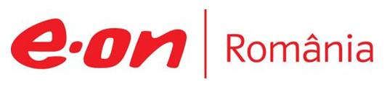

7 mai 2018

RAPORT ZILNIC

În scopul unei mai bune colaborări, vă rugăm să ne semnalaţi eventualele neplăceri şi să ne oferiţi sugestii pe care le consideraţi necesare creşterii calităţii serviciului de monitorizare.

1.Ştiri şi emisiuni din domeniul gazelor

Calificativ:  NEUTRU | Exploatări cu beneficii pentru stat | Digi24-18:42  3min 34s
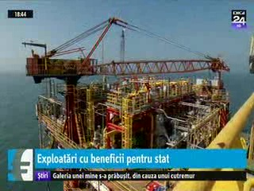 | Perimetrele din Marea Neagră unde s-au descoperit hidrocarburi reprezintă un câştig substanţial pentu stat deoarece va aduce bugetului de stat 26 de miliarde de dolari în următorii ani, iar PIB-ul are de câştigat 40 de miliarde de dolari, doar că statul trebuie să se asigure că nu va interfera cu planurile de investiţiii prin diverse modificări legislative. Legea offshore nu a fost încă votată în Parlament, dar din cauza acestui lucru nici companiile nu se vor grăbi cu exploatarea comercială.  VIDEO Digi24

Calificativ:  NEUTRU |  | RadioRomânia-22:06  1min 11s
România nu va mai avea nevoie de importurile de gaze din Rusia după ce va începe extracţia gazelor din Marea Neagră, iar ţara noastră ar putea urca pe primul loc în topul ţărilor cele mai puţin dependente de importurile de energie, potrivit fostului ministru al Energiei, Răzvan Nicolescu. Toate investiţiile făcute în sectorul hidrocarburilor din Marea Neagră vor genera un pus de 40 de miliarde de dolari la PIB-ul Tomâniei până în 2040, potrivit acestuia.

AUDIO RadioRomânia

2.Ştiri şi emisiuni din domeniul energiei

Nu au fost ştiri de interes pe canalele radio – TV.

